**ANEXO A: MODELOS DE CASOS DE USO**

IMPLEMENTACIÓN DE ALGORITMOS GENÉTICOS PARA LA RESOLUCIÓN DEL PROBLEMA SCHOOL TIMETABLING EN LAS INSTITUCIONES EDUCATIVAS

MAURICIO ANDRÉS GUERRA CUBILLOS

ERWIN HAMID PARDO QUIROGA

UNIVERSIDAD DISTRITAL FRANCISCO JOSÉ DE CALDAS

FACULTAD TECNOLÓGICA

TECNOLOGÍA EN SISTEMATIZACIÓN DE DATOS

BOGOTÁ D.C.

COLOMBIA

2015

**TABLA DE CONTENIDO**

1. Caso de Uso Configurar Días de dictado. 5

2. Caso de Uso Configurar Horas de Clase. 6

3. Caso de Uso Ingresar una Asignatura. 7

4. Caso de Uso Editar los datos de una Asignatura. 8

5. Caso de Uso Eliminar una Asignatura. 9

6. Caso de Uso Ingresar un nuevo Grado. 10

7. Caso de Uso Eliminar los datos de un Grado. 11

8. Caso de Uso Crear un nuevo Curso. 12

9. Caso de Uso Editar los datos de un Curso. 13

10. Caso de Uso Eliminar los datos de un Curso. 14

11. Caso de Uso Crear una Carga Académica. 15

12. Caso de Uso Editar los datos de una Carga Académica. 16

13. Caso de Uso Eliminar una Carga Académica. 17

14. Caso de Uso Ingresar un nuevo Profesor. 18

15. Caso de Uso Editar los datos de un Profesor. 19

16. Caso de Uso Eliminar un Profesor. 20

17. Caso de Uso Configurar la disponibilidad de periodos de un Profesor. 21

18. Caso de Uso Configurar las Asignaturas de un Profesor. 22

19. Caso de Uso Ingresar una nueva Aula. 23

20. Caso de Uso Editar los datos de un Aula. 24

21. Caso de Uso Eliminar un Aula. 25

22. Caso de Uso Crear una nueva configuración de Clases. 26

23. Caso de Uso Editar una configuración de Clases. 27

24. Caso de Uso Agregar configuración de Clases. 28

25. Caso de Uso Eliminar configuración de Clases. 29

26. Caso de Uso Configurar parámetros del Algoritmo. 30

27. Caso de Uso Generar horarios de Clases. 31

28. Caso de Uso Mostrar todas las Soluciones. 32

29. Caso de Uso Ver Horario de Clases. 33

30. Caso de Uso Mostrar Reportes. 34

**LISTA DE FIGURAS**

Figura 1. Caso de Uso Configurar Días de Dictado 5

Figura 2. Caso de Uso Configurar Horas de Clase 6

Figura 3. Caso de Uso Ingresar una Asignatura 7

Figura 4. Caso de Uso Editar los datos de una Asignatura. 8

Figura 5. Caso de Uso Eliminar una Asignatura. 9

Figura 6. Caso de Uso Ingresar un nuevo Grado. 10

Figura 7. Caso de Uso Eliminar los datos de un Grado. 11

Figura 8. Caso de Uso Crear un nuevo Curso. 12

Figura 9. Caso de Uso Editar los datos de un Curso. 13

Figura 10. Caso de Uso Eliminar los datos de un Curso. 14

Figura 11. Caso de Uso Crear una Carga Académica. 15

Figura 12. Caso de Uso Editar los datos de una Carga Académica. 16

Figura 13. Caso de Uso Eliminar una Carga Académica. 17

Figura 14. Caso de Uso Ingresar un nuevo Profesor. 18

Figura 15. Caso de Uso Editar los datos de un Profesor. 19

Figura 16. Caso de Uso Eliminar un Profesor. 20

Figura 17. Caso de Uso Configurar la disponibilidad de periodos de un Profesor. 21

Figura 18. Caso de Uso Configurar las Asignaturas de un Profesor. 22

Figura 19. Caso de Uso Ingresar una nueva Aula. 23

Figura 20. Caso de Uso Editar los datos de un Aula. 24

Figura 21. Caso de Uso Eliminar un Aula. 25

Figura 22. Caso de Uso Crear una nueva configuración de Clases. 26

Figura 23. Caso de Uso Editar una configuración de Clases. 27

Figura 24. Caso de Uso Agregar configuración de Clases. 28

Figura 25. Caso de Uso Eliminar configuración de Clases. 29

Figura 26. Caso de Uso Configurar parámetros del Algoritmo. 30

Figura 27. Caso de Uso Generar horarios de Clases. 31

Figura 28. Caso de Uso Mostrar todas las Soluciones. 32

Figura 29. Caso de Uso Ver Horario de Clases. 33

Figura 30. Caso de Uso Mostrar Reportes. 34

**LISTA DE TABLAS**

Tabla 1. Caso de uso Configurar Días de Dictado 5

Tabla 2. Caso de Uso Configurar Horas de Clase 6

Tabla 3. Caso de Uso Ingresar una Asignatura 7

Tabla 4. Caso de Uso Editar los Datos de una Asignatura. 8

Tabla 5. Caso de Uso Eliminar una Asignatura. 9

Tabla 6. Caso de Uso Ingresar un nuevo Grado. 10

Tabla 7. Caso de Uso Eliminar los datos de un Grado. 11

Tabla 8. Caso de Uso Crear un nuevo Curso. 12

Tabla 9. Caso de Uso Editar los datos de un Curso. 13

Tabla 10. Caso de Uso Eliminar los datos de un Curso. 14

Tabla 11. Caso de Uso Crear una Carga Académica. 15

Tabla 12. Caso de Uso Editar los datos de una Carga Académica. 16

Tabla 13. Caso de Uso Eliminar una Carga Académica. 17

Tabla 14. Caso de Uso Ingresar un nuevo Profesor. 18

Tabla 15. Caso de Uso Editar los datos de un Profesor. 19

Tabla 16. Caso de Uso Eliminar un Profesor. 20

Tabla 17. Caso de Uso Configurar la disponibilidad de periodos de un Profesor. 21

Tabla 18. Caso de Uso Configurar las Asignaturas de un Profesor. 22

Tabla 19. Caso de Uso Ingresar una nueva Aula. 23

Tabla 20. Caso de Uso Editar los datos de un Aula. 24

Tabla 21. Caso de Uso Eliminar un Aula. 25

Tabla 22. Caso de Uso Crear una nueva configuración de Clases. 26

Tabla 23. Caso de Uso Editar una configuración de Clases. 27

Tabla 24. Caso de Uso Agregar configuración de Clases. 28

Tabla 25. Caso de Uso Eliminar configuración de Clases. 29

Tabla 26. Caso de Uso Configurar parámetros del Algoritmo. 30

Tabla 27. Caso de Uso Generar horarios de Clases. 31

Tabla 28. Caso de Uso Mostrar todas las Soluciones. 32

Tabla 29. Caso de Uso Ver Horario de Clases. 33

Tabla 30. Caso de Uso Mostrar Reportes. 34

## 1. Caso de Uso Configurar Días de dictado.

Figura 1. Caso de Uso Configurar Días de Dictado

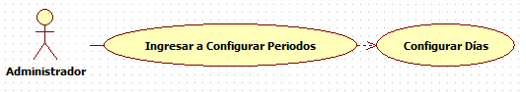

*Fuente: GUERRA Cubillos, PARDO Erwin.*

Tabla 1. Caso de uso Configurar Días de Dictado

|  |  |
| --- | --- |
| ID | No. 1 |
| CASO DE USO | Configurar días de dictado |
| DESCRIPCIÓN | Realizar la configuración de la cantidad de días a la semana, que se emplearán para el dictado de clases. |
| ACTORES | Administrador |
| PRECONDICIONES |  |
| POST-CONDICIONES | Se establece los días hábiles para el dictado de lecciones y se almacena en la base de datos. |
| FLUJO NORMAL | 1. El Administrador abre la aplicación. 2. El Administrador da clic en el botón Configurar Periodos. 3. Se abre una nueva ventana en el sistema. 4. El Administrador da clic en el botón Configurar Días. 5. Se abre una nueva ventana en el sistema. 6. El Administrador configura los días y guarda la configuración. 7. El sistema guarda la configuración en la BD |
| FLUJO ALTERNO |  |

*Fuente: GUERRA Cubillos, PARDO Erwin.*

## 2. Caso de Uso Configurar Horas de Clase.

Figura 2. Caso de Uso Configurar Horas de Clase

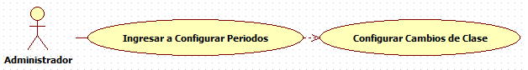

*Fuente: GUERRA Cubillos, PARDO Erwin.*

Tabla 2. Caso de Uso Configurar Horas de Clase

|  |  |
| --- | --- |
| ID | No. 2 |
| CASO DE USO | Configurar horas de clases |
| DESCRIPCIÓN | Realizar la configuración de los bloques de tiempo y cambios de clase, habilitados para el dictado en los días configurados. |
| ACTORES | Administrador |
| PRECONDICIONES |  |
| POST-CONDICIONES | Se establece la cantidad de bloques de tiempo por cada día de dictado. |
| FLUJO NORMAL | 1. El Administrador abre la aplicación. 2. El Administrador da clic en el botón Configurar Periodos. 3. Se abre una nueva ventana en el sistema. 4. El Administrador da clic en el botón Configurar Clases. 5. Se abre una nueva ventana en el sistema. 6. El Administrador configura los días y guarda la configuración. 7. El sistema guarda la configuración en la BD |
| FLUJO ALTERNO |  |

*Fuente: GUERRA Cubillos, PARDO Erwin.*

## 3. Caso de Uso Ingresar una Asignatura.

Figura 3. Caso de Uso Ingresar una Asignatura

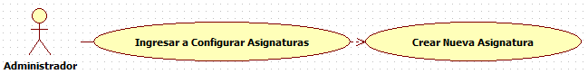

*Fuente: GUERRA Cubillos, PARDO Erwin.*

Tabla 3. Caso de Uso Ingresar una Asignatura

|  |  |
| --- | --- |
| ID | No. 3 |
| CASO DE USO | Ingresar una asignatura |
| DESCRIPCIÓN | Crear nuevas asignaturas y las inserta en la base de datos |
| ACTORES | Administrador |
| PRECONDICIONES |  |
| POST-CONDICIONES | Se almacena la nueva asignatura en la base de datos. |
| FLUJO NORMAL | 1. El Administrador abre la aplicación. 2. El Administrador da clic en el botón Configurar Asignaturas. 3. Se abre una nueva ventana en el sistema. 4. El Administrador da clic en el botón Nueva Asignatura 5. El sistema abre una nueva ventana 6. El administrador crea la asignatura. 7. El sistema guarda la nueva asignatura en la BD. 8. El sistema regresa la configuración de asignaturas. |
| FLUJO ALTERNO 1 | 1. El Administrador abre la aplicación. 2. El Administrador da clic en el botón Configurar Asignaturas. 3. Se abre una nueva ventana en el sistema. 4. El Administrador da clic en el botón Nueva Asignatura 5. El sistema abre una nueva ventana 6. El administrador crea la asignatura. 7. El sistema informa que la asignatura ya existe. 8. El sistema regresa a la configuración de asignaturas. |

*Fuente: GUERRA Cubillos, PARDO Erwin.*

## 4. Caso de Uso Editar los datos de una Asignatura.

Figura 4. Caso de Uso Editar los datos de una Asignatura.

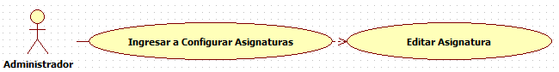

*Fuente: GUERRA Cubillos, PARDO Erwin.*

Tabla 4. Caso de Uso Editar los Datos de una Asignatura.

|  |  |
| --- | --- |
| ID | No. 4 |
| CASO DE USO | Editar los datos de una asignatura |
| DESCRIPCIÓN | Editar asignaturas existentes y actualiza los datos de la asignatura para guardarlos nuevamente en la base de datos |
| ACTORES | Administrador |
| PRECONDICIONES | La asignatura existe. |
| POST-CONDICIONES | Se modifica la información de la asignatura y se actualiza la base de datos. |
| FLUJO NORMAL | 1. El Administrador abre la aplicación. 2. El Administrador da clic en el botón Configurar Asignaturas. 3. Se abre una nueva ventana en el sistema. 4. El Administrador selecciona una asignatura existente. 5. El Administrador da clic en el botón Editar Datos Básicos 6. El sistema carga los datos de la asignatura 7. El administrador modifica los datos de la asignatura. 8. El sistema actualiza la BD. 9. El sistema regresa la configuración de asignaturas. |
| FLUJO ALTERNO |  |

*Fuente: GUERRA Cubillos, PARDO Erwin.*

## 5. Caso de Uso Eliminar una Asignatura.

Figura 5. Caso de Uso Eliminar una Asignatura.

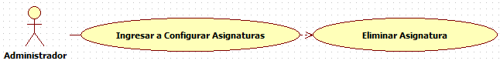

*Fuente: GUERRA Cubillos, PARDO Erwin.*

Tabla 5. Caso de Uso Eliminar una Asignatura.

|  |  |
| --- | --- |
| ID | No. 5 |
| CASO DE USO | Eliminar una Asignatura |
| DESCRIPCIÓN | Eliminar asignaturas existentes |
| ACTORES | Administrador |
| PRECONDICIONES | La asignatura existe. |
| POST-CONDICIONES |  |
| FLUJO NORMAL | 1. El Administrador abre la aplicación. 2. El Administrador da clic en el botón Configurar Asignaturas. 3. Se abre una nueva ventana en el sistema. 4. El Administrador selecciona una asignatura existente. 5. El Administrador da clic en el Eliminar 6. El sistema actualiza la BD. 7. El sistema regresa la configuración de asignaturas. |
| FLUJO ALTERNO |  |

*Fuente: GUERRA Cubillos, PARDO Erwin.*

## 6. Caso de Uso Ingresar un nuevo Grado.

Figura 6. Caso de Uso Ingresar un nuevo Grado.

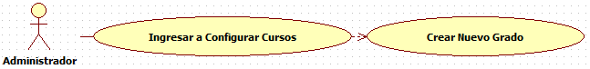

*Fuente: GUERRA Cubillos, PARDO Erwin.*

Tabla 6. Caso de Uso Ingresar un nuevo Grado.

|  |  |
| --- | --- |
| ID | No. 6 |
| CASO DE USO | Ingresar un nuevo grado |
| DESCRIPCIÓN | Ingresar nuevos grados para una asignación posterior de los cursos. |
| ACTORES | Administrador |
| PRECONDICIONES |  |
| POSTCONDICIONES |  |
| FLUJO NORMAL | 1. El Administrador abre la aplicación. 2. El Administrador da clic en el botón Configurar Cursos. 3. Se abre una nueva ventana en el sistema. 4. El administrador hace clic en Nuevo Grado. 5. El sistema abre una nueva ventana. 6. El Administrador crea el grado. 7. El sistema guarda la información en la BD. 8. El sistema regresa a la configuración de Cursos |
| FLUJO ALTERNO | 1. El Administrador abre la aplicación. 2. El Administrador da clic en el botón Configurar Curso. 3. Se abre una nueva ventana en el sistema. 4. El Administrador da clic en el botón Nuevo Grado 5. El sistema abre una nueva ventana 6. El administrador crea l grado. 7. El sistema informa que la asignatura ya existe. 8. El sistema regresa a la configuración de asignaturas. |

*Fuente: GUERRA Cubillos, PARDO Erwin.*

## 7. Caso de Uso Eliminar los datos de un Grado.

Figura 7. Caso de Uso Eliminar los datos de un Grado.

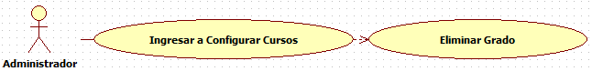

*Fuente: GUERRA Cubillos, PARDO Erwin.*

Tabla 7. Caso de Uso Eliminar los datos de un Grado.

|  |  |
| --- | --- |
| ID | No. 7 |
| CASO DE USO | Eliminar los datos de un grado |
| DESCRIPCIÓN | Elimina la información de la base de datos de un grado seleccionado |
| ACTORES | Administrador |
| PRECONDICIONES | El grado existe. |
| POSTCONDICIONES |  |
| FLUJO NORMAL | 1. El Administrador abre la aplicación. 2. El Administrador da clic en el botón Configurar Cursos. 3. Se abre una nueva ventana en el sistema. 4. El Administrador selecciona un grado existente. 5. El administrador hace clic en Eliminar. 6. El sistema actualiza la información en la BD. 7. El sistema regresa a la configuración de Cursos. |
| FLUJO ALTERNO |  |

*Fuente: GUERRA Cubillos, PARDO Erwin.*

## 8. Caso de Uso Crear un nuevo Curso.

Figura 8. Caso de Uso Crear un nuevo Curso.

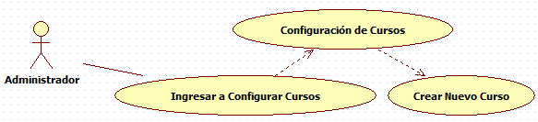

*Fuente: GUERRA Cubillos, PARDO Erwin.*

Tabla 8. Caso de Uso Crear un nuevo Curso.

|  |  |
| --- | --- |
| ID | No. 8 |
| CASO DE USO | Crear Nuevo Curso |
| DESCRIPCIÓN | Crea un nuevo curso asociado a un grado que existe previamente y lo inserta en la base de datos |
| ACTORES | Administrador |
| PRECONDICIONES | Existe un grado |
| POSTCONDICIONES |  |
| FLUJO NORMAL | 1. El Administrador abre la aplicación. 2. El Administrador da clic en el botón Configurar Cursos. 3. Se abre una nueva ventana en el sistema. 4. El Administrador selecciona un grado existente. 5. El administrador hace clic en Configuración de Cursos. 6. El sistema abre una nueva ventana. 7. El administrados hace clic en Nuevo Curso 8. El Administrador crea el curso. 9. El sistema guarda la información en la BD. 10. El sistema regresa a la configuración de Cursos. |
| FLUJO ALTERNO | 1. El Administrador abre la aplicación. 2. El Administrador da clic en el botón Configurar Cursos. 3. Se abre una nueva ventana en el sistema. 4. El Administrador selecciona un grado existente. 5. El administrador hace clic en Configuración de Cursos. 6. El sistema abre una nueva ventana. 7. El administrados hace clic en Nuevo Curso 8. El Administrador crea el curso. 9. El sistema informa que el curso ya existe. 10. El sistema regresa a la configuración de cursos. |

*Fuente: GUERRA Cubillos, PARDO Erwin.*

## 9. Caso de Uso Editar los datos de un Curso.

Figura 9. Caso de Uso Editar los datos de un Curso.

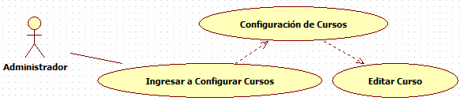

*Fuente: GUERRA Cubillos, PARDO Erwin.*

Tabla 9. Caso de Uso Editar los datos de un Curso.

|  |  |
| --- | --- |
| ID | No. 9 |
| CASO DE USO | Editar los datos de un curso |
| DESCRIPCIÓN | Modifica la información de un curso existente |
| ACTORES | Administrador |
| PRECONDICIONES | El grado existe, el curso existe. |
| POSTCONDICIONES |  |
| FLUJO NORMAL | 1. El Administrador abre la aplicación. 2. El Administrador da clic en el botón Configurar Cursos. 3. Se abre una nueva ventana en el sistema. 4. El Administrador selecciona un curso existente. 5. El administrador hace clic en Editar Curso. 6. El sistema carga la información del curso seleccionado. 7. El Administrador edita la información del curso 8. El sistema actualiza la información en la BD. 9. El sistema regresa a la configuración de Cursos. |
| FLUJO ALTERNO |  |

*Fuente: GUERRA Cubillos, PARDO Erwin.*

## 10. Caso de Uso Eliminar los datos de un Curso.

Figura 10. Caso de Uso Eliminar los datos de un Curso.

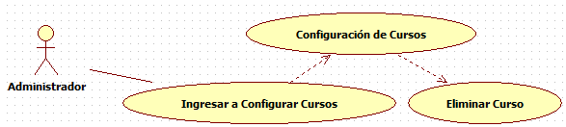

*Fuente: GUERRA Cubillos, PARDO Erwin.*

Tabla 10. Caso de Uso Eliminar los datos de un Curso.

|  |  |
| --- | --- |
| ID | No. 10 |
| CASO DE USO | Eliminar los datos de un curso |
| DESCRIPCIÓN | Elimina el curso seleccionado y lo borra de la base de datos |
| ACTORES | Administrador |
| PRECONDICIONES | El grado existe, el curso existe. |
| POSTCONDICIONES |  |
| FLUJO NORMAL | 1. El Administrador abre la aplicación. 2. El Administrador da clic en el botón Configurar Cursos. 3. Se abre una nueva ventana en el sistema. 4. El Administrador selecciona un grado existente. 5. El administrador hace clic en Eliminar. 6. El sistema actualiza la información en la BD. 7. El sistema regresa a la configuración de Cursos. |
| FLUJO ALTERNO |  |

*Fuente: GUERRA Cubillos, PARDO Erwin.*

## 11. Caso de Uso Crear una Carga Académica.

Figura 11. Caso de Uso Crear una Carga Académica.

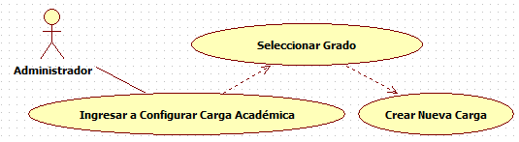

*Fuente: GUERRA Cubillos, PARDO Erwin.*

Tabla 11. Caso de Uso Crear una Carga Académica.

|  |  |
| --- | --- |
| ID | No. 11 |
| CASO DE USO | Crear una carga académica |
| DESCRIPCIÓN | Configura una carga académica para un determinado grado y una asignatura existentes |
| ACTORES | Administrador |
| PRECONDICIONES | Existen grados, existen asignaturas. |
| POSTCONDICIONES |  |
| FLUJO NORMAL | 1. El Administrador abre la aplicación. 2. El Administrador da clic en el botón Configurar Carga Académica. 3. Se abre una nueva ventana en el sistema. 4. El Administrador selecciona un grado existente. 5. El administrador hace clic en Nueva Carga Académica. 6. El sistema abre una nueva ventana. 7. El administrador crea la nueva carga académica. 8. El sistema guarda la información en la BD. 9. El sistema regresa a la configuración de Carga Académica. |
| FLUJO ALTERNO | 1. El Administrador abre la aplicación. 2. El Administrador da clic en el botón Configurar Carga Académica. 3. Se abre una nueva ventana en el sistema. 4. El Administrador hace clic en Nueva Carga Académica. 5. El Administrador crea la nueva carga académica. 6. La carga académica ya existe. 7. El sistema regresa a la configuración de carga académica. |

*Fuente: GUERRA Mauricio, PARDO Erwin.*

## 12. Caso de Uso Editar los datos de una Carga Académica.

Figura 12. Caso de Uso Editar los datos de una Carga Académica.

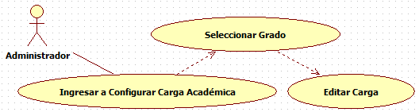

*Fuente: GUERRA Cubillos, PARDO Erwin.*

Tabla 12. Caso de Uso Editar los datos de una Carga Académica.

|  |  |
| --- | --- |
| ID | No. 12 |
| CASO DE USO | Editar los datos de una carga académica |
| DESCRIPCIÓN | Editar la información de carga académica seleccionada |
| ACTORES | Administrador |
| PRECONDICIONES | Existen grados, existe carga académica |
| POSTCONDICIONES |  |
| FLUJO NORMAL | 1. El Administrador abre la aplicación. 2. El Administrador da clic en el botón Configurar Carga Académica. 3. Se abre una nueva ventana en el sistema. 4. El administrador selecciona el grado al cual se le editara la carga académica. 5. El sistema carga la información del grado seleccionado. 6. El Administrador selecciona la carga a editar. 7. El Administrador hace clic en Editar Carga. 8. El Administrador edita la información y hace clic en Editar para guardar los cambios. 9. El sistema actualiza la información en la BD. 10. El sistema regresa a la configuración de Cursos. |
| FLUJO ALTERNO |  |

*Fuente: GUERRA Cubillos, PARDO Erwin.*

## 13. Caso de Uso Eliminar una Carga Académica.

Figura 13. Caso de Uso Eliminar una Carga Académica.

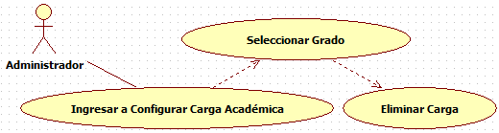

*Fuente: GUERRA Cubillos, PARDO Erwin.*

Tabla 13. Caso de Uso Eliminar una Carga Académica.

|  |  |
| --- | --- |
| ID | No. 13 |
| CASO DE USO | Eliminar una carga académica |
| DESCRIPCIÓN | Eliminar carga académica existente de la base de datos |
| ACTORES | Administrador |
| PRECONDICIONES | Existen grados, existe carga académica |
| POSTCONDICIONES |  |
| FLUJO NORMAL | 1. El Administrador abre la aplicación. 2. El Administrador da clic en el botón Configurar Carga Académica. 3. Se abre una nueva ventana en el sistema. 4. El administrador selecciona el grado al cual se le editara la carga académica. 5. El sistema carga la información del grado seleccionado. 6. El Administrador selecciona la carga a eliminar. 7. El Administrador hace clic en Eliminar. 8. El sistema actualiza la información en la BD. 9. El sistema regresa a la configuración de Cursos. |
| FLUJO ALTERNO |  |

*Fuente: GUERRA Cubillos, PARDO Erwin.*

## 14. Caso de Uso Ingresar un nuevo Profesor.

Figura 14. Caso de Uso Ingresar un nuevo Profesor.

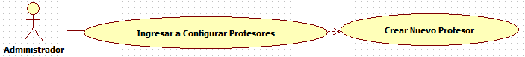

*Fuente: GUERRA Cubillos, PARDO Erwin.*

Tabla 14. Caso de Uso Ingresar un nuevo Profesor.

|  |  |
| --- | --- |
| ID | No. 14 |
| CASO DE USO | Ingresar un nuevo profesor |
| DESCRIPCIÓN | Crear nuevos profesores e insertarlos en la base de datos con sus respectivos datos |
| ACTORES | Administrador |
| PRECONDICIONES | El profesor no existe |
| POSTCONDICIONES |  |
| FLUJO NORMAL | 1. El Administrador abre la aplicación. 2. El Administrador hace clic en Configurar Profesores 3. El sistema abre una nueva ventana. 4. El Administrador hace clic en Nuevo Profesor 5. El Administrador ingresa la información del profesor y guarda. 6. El sistema actualiza la información en la BD. 7. El sistema regresa a la configuración de profesores. |
| FLUJO ALTERNO | 1. El Administrador abre la aplicación. 2. El Administrador hace clic en Configurar Profesores 3. El sistema abre una nueva ventana. 4. El Administrador hace clic en Nuevo Profesor 5. El Administrador ingresa la información del profesor y guarda. 6. EL profesor ya existe. 7. El sistema regresa a la configuración de profesores. |

*Fuente: GUERRA Cubillos, PARDO Erwin.*

## 15. Caso de Uso Editar los datos de un Profesor.

Figura 15. Caso de Uso Editar los datos de un Profesor.

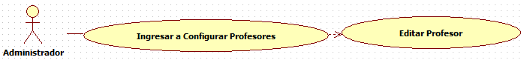

*Fuente: GUERRA Cubillos, PARDO Erwin.*

Tabla 15. Caso de Uso Editar los datos de un Profesor.

|  |  |
| --- | --- |
| ID | No. 15 |
| CASO DE USO | Editar los datos de un profesor |
| DESCRIPCIÓN | Editar la información de un profesor existente |
| ACTORES | Administrador |
| PRECONDICIONES | El profesor existe |
| POSTCONDICIONES |  |
| FLUJO NORMAL | 1. El Administrador ingresa a la aplicación. 2. En Administrador hace clic en Configurar Profesores. 3. El sistema abre una nueva ventana. 4. El Administrador selecciona un profesor existente. 5. El Administrador hace clic en Editar Datos Básicos. 6. El sistema carga la información del profesor. 7. El Administrador edita la información y guarda los cambios. 8. El sistema actualiza la información en la BD. 9. El sistema regresa a la configuración de profesores. |
| FLUJO ALTERNO |  |

*Fuente: GUERRA Cubillos, PARDO Erwin.*

## 16. Caso de Uso Eliminar un Profesor.

Figura 16. Caso de Uso Eliminar un Profesor.

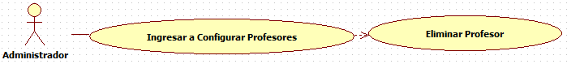

*Fuente: GUERRA Cubillos, PARDO Erwin.*

Tabla 16. Caso de Uso Eliminar un Profesor.

|  |  |
| --- | --- |
| ID | No. 16 |
| CASO DE USO | Eliminar un profesor |
| DESCRIPCIÓN | Elimina un profesor seleccionado de la base de datos |
| ACTORES | Administrador |
| PRECONDICIONES | El profesor existe |
| POSTCONDICIONES |  |
| FLUJO NORMAL | 1. El Administrador ingresa a la aplicación. 2. En Administrador hace clic en Configurar Profesores. 3. El sistema abre una nueva ventana. 4. El Administrador selecciona un profesor existente. 5. El Administrador hace clic en Eliminar. 6. El sistema actualiza la información en la BD. 7. El sistema regresa a la configuración de profesores. |
| FLUJO ALTERNO |  |

*Fuente: GUERRA Cubillos, PARDO Erwin.*

## 17. Caso de Uso Configurar la disponibilidad de periodos de un Profesor.

Figura 17. Caso de Uso Configurar la disponibilidad de periodos de un Profesor.

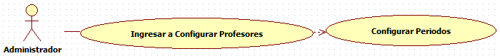

*Fuente: GUERRA Cubillos, PARDO Erwin.*

Tabla 17. Caso de Uso Configurar la disponibilidad de periodos de un Profesor.

|  |  |
| --- | --- |
| ID | No. 18 |
| CASO DE USO | Configurar la disponibilidad de periodos de un profesor |
| DESCRIPCIÓN | Configurar los periodos de clase que un profesor tiene disponible para dictar clases, teniendo en cuenta los periodos creados anteriormente |
| ACTORES | Administrador |
| PRECONDICIONES | El profesor existe, la configuración de periodos existe, es decir existe una configuración de días y horas de clase |
| POSTCONDICIONES |  |
| FLUJO NORMAL | 1. El Administrador ingresa a la aplicación. 2. En Administrador hace clic en Configurar Profesores. 3. El sistema abre una nueva ventana. 4. El Administrador selecciona un profesor existente. 5. El Administrador hace clic en Preferencia de Periodos. 6. El Administrador configura los periodos de disponibilidad del profesor. 7. El Administrador hace clic en Guardar Configuración. 8. El sistema actualiza la información en la BD. 9. El sistema regresa a la configuración de profesores. |
| FLUJO ALTERNO |  |

*Fuente: GUERRA Cubillos, PARDO Erwin.*

## 18. Caso de Uso Configurar las Asignaturas de un Profesor.

Figura 18. Caso de Uso Configurar las Asignaturas de un Profesor.

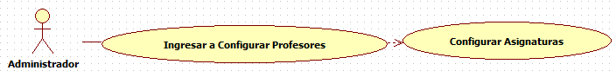

*Fuente: GUERRA Cubillos, PARDO Erwin.*

Tabla 18. Caso de Uso Configurar las Asignaturas de un Profesor.

|  |  |
| --- | --- |
| ID | No. 18 |
| CASO DE USO | Configurar las asignaturas de un profesor |
| DESCRIPCIÓN | Configurar la preferencia de asignaturas de un profesor que está dispuesto a dictar en diferentes grados |
| ACTORES | Administrador |
| PRECONDICIONES | El profesor existe, los grados existen, las materias existen. |
| POSTCONDICIONES |  |
| FLUJO NORMAL | 1. El Administrador ingresa a la aplicación. 2. En Administrador hace clic en Configurar Profesores. 3. El sistema abre una nueva ventana. 4. El Administrador selecciona un profesor existente. 5. El Administrador hace clic en Preferencia de Asignaturas. 6. El Administrador configura la preferencia de asignaturas. 7. El Administrador hace clic en Guardar Preferencia. 8. El sistema actualiza la información en la BD. 9. El sistema regresa a la configuración de profesores. |
| FLUJO ALTERNO |  |

*Fuente: GUERRA Cubillos, PARDO Erwin.*

## 19. Caso de Uso Ingresar una nueva Aula.

Figura 19. Caso de Uso Ingresar una nueva Aula.

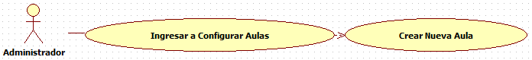

*Fuente: GUERRA Cubillos, PARDO Erwin.*

Tabla 19. Caso de Uso Ingresar una nueva Aula.

|  |  |
| --- | --- |
| ID | No. 19 |
| CASO DE USO | Ingresar una nueva aula |
| DESCRIPCIÓN | Crear nuevas aulas para ingresarlas en la base de datos |
| ACTORES | Administrador |
| PRECONDICIONES | Existen profesores, existe configuración de carga académica, existen grados. |
| POSTCONDICIONES |  |
| FLUJO NORMAL | 1. El Administrador ingresa a la aplicación. 2. En Administrador hace clic en Configurar Aulas. 3. El sistema abre una nueva ventana. 4. El Administrador hace clic en Creación de Aulas 5. El Administrador hace la creación de las aulas. 6. El Administrador valida y guarda la información de las aulas. 7. El sistema actualiza la información en la BD. 8. El sistema regresa a la configuración de profesores. |
| FLUJO ALTERNO |  |

*Fuente: GUERRA Cubillos, PARDO Erwin.*

## 20. Caso de Uso Editar los datos de un Aula.

Figura 20. Caso de Uso Editar los datos de un Aula.

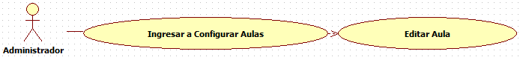

*Fuente: GUERRA Cubillos, PARDO Erwin.*

Tabla 20. Caso de Uso Editar los datos de un Aula.

|  |  |
| --- | --- |
| ID | No. 20 |
| CASO DE USO | Editar los datos de un aula |
| DESCRIPCIÓN | Editar un aula seleccionada y guardar sus modificaciones |
| ACTORES | Administrador |
| PRECONDICIONES | Existen profesores, existe configuración de carga académica, existen grados, existe el aula. |
| POSTCONDICIONES |  |
| FLUJO NORMAL | 1. El Administrador ingresa a la aplicación. 2. En Administrador hace clic en Configurar Aulas. 3. El sistema abre una nueva ventana. 4. El Administrador selecciona un aula existente. 5. El Administrador hace clic en Editar. 6. El sistema carga la información del aula. 7. El Administrador edita la información y guarda los cambios. 8. El sistema actualiza la información en la BD. 9. El sistema regresa a la configuración de profesores. |
| FLUJO ALTERNO |  |

*Fuente: GUERRA Cubillos, PARDO Erwin.*

## 21. Caso de Uso Eliminar un Aula.

Figura 21. Caso de Uso Eliminar un Aula.

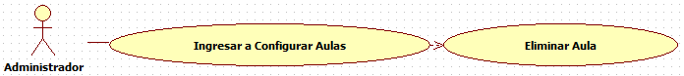

*Fuente: GUERRA Cubillos, PARDO Erwin.*

Tabla 21. Caso de Uso Eliminar un Aula.

|  |  |
| --- | --- |
| ID | No. 21 |
| CASO DE USO | Eliminar un aula |
| DESCRIPCIÓN | Eliminar un aula seleccionada |
| ACTORES | Administrador |
| PRECONDICIONES | Existen profesores, existe configuración de carga académica, existen grados, existe el aula. |
| POSTCONDICIONES |  |
| FLUJO NORMAL | 1. El Administrador ingresa a la aplicación. 2. En Administrador hace clic en Configurar Aulas. 3. El sistema abre una nueva ventana. 4. El Administrador selecciona un aula existente. 5. El Administrador hace clic en Eliminar. 6. El sistema actualiza la información en la BD. 7. El sistema regresa a la configuración de profesores. |
| FLUJO ALTERNO |  |

*Fuente: GUERRA Cubillos, PARDO Erwin.*

## 22. Caso de Uso Crear una nueva configuración de Clases.

Figura 22. Caso de Uso Crear una nueva configuración de Clases.

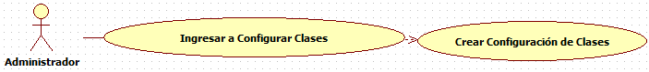

*Fuente: GUERRA Cubillos, PARDO Erwin.*

Tabla 22. Caso de Uso Crear una nueva configuración de Clases.

|  |  |
| --- | --- |
| ID | No. 22 |
| CASO DE USO | Crear una nueva configuración de Clases |
| DESCRIPCIÓN | Creación de nueva configuración de clases, es decir que se crea la configuración de las lecciones de dictado y asocia profesores y aulas |
| ACTORES | Administrador |
| PRECONDICIONES | Existen profesores, existe configuración de carga académica, existen grados, existe el aula, existen los periodos. |
| POSTCONDICIONES |  |
| FLUJO NORMAL | 1. El Administrador ingresa a la aplicación. 2. En Administrador hace clic en Configurar Clases. 3. El sistema abre una nueva ventana. 4. El Administrador selecciona una asignatura de la lista. 5. El Administrador hace clic en Crear Configuración de Clases. 6. El Administrador realiza la configuración de la clase. 7. El Administrador valida y guarda la información. 8. El sistema actualiza la información en la BD. 9. El sistema regresa a la configuración de clases. |
| FLUJO ALTERNO |  |

*Fuente: GUERRA Cubillos, PARDO Erwin.*

## 23. Caso de Uso Editar una configuración de Clases.

Figura 23. Caso de Uso Editar una configuración de Clases.

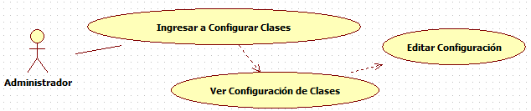

*Fuente: GUERRA Cubillos, PARDO Erwin.*

Tabla 23. Caso de Uso Editar una configuración de Clases.

|  |  |
| --- | --- |
| ID | No. 23 |
| CASO DE USO | Editar una configuración de clases |
| DESCRIPCIÓN | Editar configuración de una clase ya creada en el caso de uso No. 22 |
| ACTORES | Administrador |
| PRECONDICIONES | Existen profesores, existe configuración de carga académica, existen grados, existe el aula, existen los periodos, existe la clase. |
| POSTCONDICIONES |  |
| FLUJO NORMAL | 1. El Administrador ingresa a la aplicación. 2. En Administrador hace clic en Configurar Clases. 3. El sistema abre una nueva ventana. 4. El Administrador selecciona una asignatura de la lista. 5. El Administrador hace clic en Ver Configuración de Clases 6. El Administrador selecciona la clase a editar. 7. El Administrador realiza la modificación de la clase. 8. El Administrador guarda la información. 9. El sistema actualiza la información en la BD. 10. El sistema regresa a la configuración de clases. |
| FLUJO ALTERNO |  |

*Fuente: GUERRA Cubillos, PARDO Erwin.*

## 24. Caso de Uso Agregar configuración de Clases.

Figura 24. Caso de Uso Agregar configuración de Clases.

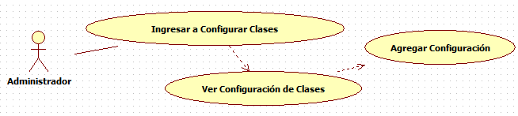

*Fuente: GUERRA Cubillos, PARDO Erwin.*

Tabla 24. Caso de Uso Agregar configuración de Clases.

|  |  |
| --- | --- |
| ID | No. 24 |
| CASO DE USO | Agregar configuración de clases |
| DESCRIPCIÓN | Ingresa una nueva lección a la configuración existente |
| ACTORES | Administrador |
| PRECONDICIONES | Existen profesores, existe configuración de carga académica, existen grados, existe el aula, existen los periodos, existe la configuración clases. |
| POSTCONDICIONES |  |
| FLUJO NORMAL | 1. El Administrador ingresa a la aplicación. 2. En Administrador hace clic en Configurar Clases. 3. El sistema abre una nueva ventana. 4. El Administrador selecciona una asignatura de la lista. 5. El Administrador hace clic en Ver Configuración de Clases 6. El Administrador hace clic en Agregar. 7. El Administrador crea la nueva clase y guarda la información. 8. El sistema actualiza la información en la BD. 9. El sistema regresa a la configuración de clases. |
| FLUJO ALTERNO |  |

*Fuente: GUERRA Cubillos, PARDO Erwin.*

## 25. Caso de Uso Eliminar configuración de Clases.

Figura 25. Caso de Uso Eliminar configuración de Clases.

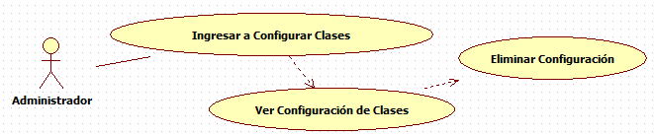

*Fuente: GUERRA Cubillos, PARDO Erwin.*

Tabla 25. Caso de Uso Eliminar configuración de Clases.

|  |  |
| --- | --- |
| ID | No. 25 |
| CASO DE USO | Eliminar configuración de clases |
| DESCRIPCIÓN | Eliminar configuración de una clase y las lecciones asociadas a esta configuración de la base de datos |
| ACTORES | Administrador |
| PRECONDICIONES | Existen profesores, existe configuración de carga académica, existen grados, existe el aula, existen los periodos, existe la clase. |
| POSTCONDICIONES |  |
| FLUJO NORMAL | 1. El Administrador ingresa a la aplicación. 2. En Administrador hace clic en Configurar Clases. 3. El sistema abre una nueva ventana. 4. El Administrador selecciona una asignatura de la lista. 5. El Administrador hace clic en Ver Configuración de Clases 6. El Administrador selecciona la clase a eliminar. 7. El Administrador hace clic en Eliminar. 8. El sistema actualiza la información en la BD. 9. El sistema regresa a la configuración de clases. |
| FLUJO ALTERNO |  |

*Fuente: GUERRA Cubillos, PARDO Erwin.*

## 26. Caso de Uso Configurar parámetros del Algoritmo.

Figura 26. Caso de Uso Configurar parámetros del Algoritmo.

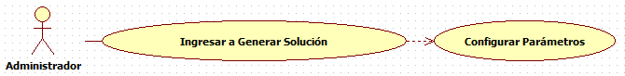

*Fuente: GUERRA Cubillos, PARDO Erwin.*

Tabla 26. Caso de Uso Configurar parámetros del Algoritmo.

|  |  |
| --- | --- |
| ID | No. 26 |
| CASO DE USO | Configurar parámetros de del algoritmo |
| DESCRIPCIÓN | Hacer la configuración de los parámetros del algoritmo, parámetros como la cantidad de individuos y porcentaje de cruce y mutacion |
| ACTORES | Administrador |
| PRECONDICIONES | La configuración y carga de información está completa. |
| POSTCONDICIONES |  |
| FLUJO NORMAL | 1. El Administrador ingresa a la aplicación. 2. El Administrador hace clic Generar Solución. 3. El Administrador configura los parámetros del algoritmo. |
| FLUJO ALTERNO |  |

*Fuente: GUERRA Cubillos, PARDO Erwin.*

## 27. Caso de Uso Generar horarios de Clases.

Figura 27. Caso de Uso Generar horarios de Clases.

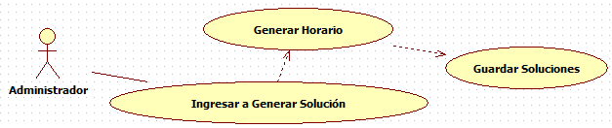

*Fuente: GUERRA Cubillos, PARDO Erwin.*

Tabla 27. Caso de Uso Generar horarios de Clases.

|  |  |
| --- | --- |
| ID | No. 27 |
| CASO DE USO | Generar horarios de clases |
| DESCRIPCIÓN | Generar los diferentes horarios de clase, despeas de tener la configuración de clases terminada. |
| ACTORES | Administrador |
| PRECONDICIONES | La configuración y carga de información está completa. |
| POSTCONDICIONES |  |
| FLUJO NORMAL | 1. El Administrador ingresa a la aplicación. 2. El Administrador hace clic Generar Solución. 3. El Administrador configura los parámetros del algoritmo. 4. El Administrador hace clic en Generar Horario. 5. El sistema realiza la ejecución del algoritmo. 6. El sistema muestra las soluciones generadas. 7. El Administrador hace clic en Guardar Soluciones. 8. El sistema guarda las soluciones en la base de datos. |
| FLUJO ALTERNO |  |

*Fuente: GUERRA Cubillos, PARDO Erwin.*

## 28. Caso de Uso Mostrar todas las Soluciones.

Figura 28. Caso de Uso Mostrar todas las Soluciones.

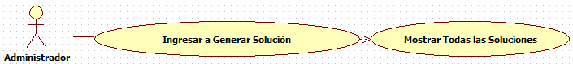

*Fuente: GUERRA Cubillos, PARDO Erwin.*

Tabla 28. Caso de Uso Mostrar todas las Soluciones.

|  |  |
| --- | --- |
| ID | No. 28 |
| CASO DE USO | Mostrar todas las soluciones |
| DESCRIPCIÓN | Ver todas las soluciones del horario que se han generado y se encuentran almacenadas. |
| ACTORES | Administrador |
| PRECONDICIONES | Las soluciones existen. |
| POSTCONDICIONES |  |
| FLUJO NORMAL | 1. El Administrador ingresa a la aplicación. 2. El Administrador hace clic Generar Solución. 3. El Administrador hace clic en Mostrar Todas las Soluciones. 4. El sistema carga en una nueva ventana las soluciones guardadas. |
| FLUJO ALTERNO |  |

*Fuente: GUERRA Cubillos, PARDO Erwin.*

## 29. Caso de Uso Ver Horario de Clases.

Figura 29. Caso de Uso Ver Horario de Clases.

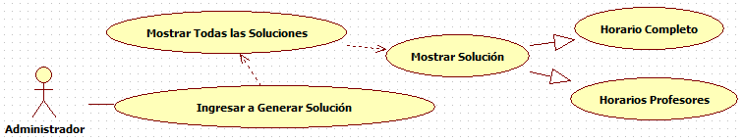

*Fuente: GUERRA Cubillos, PARDO Erwin.*

Tabla 29. Caso de Uso Ver Horario de Clases.

|  |  |
| --- | --- |
| ID | No. 29 |
| CASO DE USO | Ver Horario |
| DESCRIPCIÓN | Ver un horario generado en específico para todo el colegio, asimismo con la posibilidad de especificar el horario para un determinado curso o profesor |
| ACTORES | Administrador |
| PRECONDICIONES | Las soluciones existen. |
| POSTCONDICIONES |  |
| FLUJO NORMAL | 1. El Administrador ingresa a la aplicación. 2. El Administrador hace clic Generar Solución. 3. El Administrador hace clic en Mostrar Todas las Soluciones. 4. El Administrador selecciona una de las soluciones y hacer clic en Mostrar Solución. 5. El sistema carga toda la información de la solución en una nueva ventana. 6. El Administrador elige entre ver el horario completo y ver el horario por profesores. 7. El sistema carga la información seleccionada por el Administrador. |
| FLUJO ALTERNO |  |

*Fuente: GUERRA Cubillos, PARDO Erwin.*

## 30. Caso de Uso Mostrar Reportes.

Figura 30. Caso de Uso Mostrar Reportes.

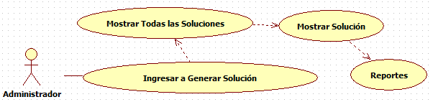

*Fuente: GUERRA Cubillos, PARDO Erwin.*

Tabla 30. Caso de Uso Mostrar Reportes.

|  |  |
| --- | --- |
| ID | No. 30 |
| CASO DE USO | Mostrar Reportes |
| DESCRIPCIÓN | Ingresa al módulo de reportes donde se podrán generar diferentes reportes actualizados y con la facilidad de plasmarlos posteriormente en papel por medio de una impresora |
| ACTORES | Administrador |
| PRECONDICIONES | Las soluciones existen. |
| POSTCONDICIONES |  |
| FLUJO NORMAL | 1. El Administrador ingresa a la aplicación. 2. El Administrador hace clic Generar Solución. 3. El Administrador hace clic en Mostrar Todas las Soluciones. 4. El Administrador selecciona una de las soluciones y hacer clic en Mostrar Solución. 5. El sistema carga toda la información de la solución en una nueva ventana. 6. El Administrador hace clic en Reportes 7. El sistema carga los reportes disponibles y los muestra al Administrador. |
| FLUJO ALTERNO |  |

*Fuente: GUERRA Cubillos, PARDO Erwin.*